Tüketici Kredileri ve Konut Kredileri **[1]**

Aralık 2021

**Aralık 2021 itibarıyla, tüketici kredisi ve konut kredisi kullanan toplam kişi sayısı yaklaşık 26 milyon 102 bin kişi, kredi miktarı ise 712 milyar TL olarak gerçekleşmiştir.**

**Kullandırılan Miktar ve Kişi Sayısı[2]**

Ekim-Aralık 2021 döneminde 5 milyon 20 bin kişiye, yaklaşık 135 milyar TL tutarında tüketici kredisi ve konut kredisi kullandırılmıştır. Ekim-Aralık 2021 döneminde kredi kullanan kişi sayısı 2020 yılının aynı dönemine göre yüzde 67, Temmuz-Eylül 2021 dönemine göre yüzde 17 artmıştır. Son çeyrekte kullandırılan kredi miktarı geçen yılın aynı dönemine göre yüzde 88, bir önceki döneme göre ise yüzde 21 büyümüştür.

**Bakiye Kredi Miktarı ve Kişi Sayısı[3]**

Aralık 2021 itibarıyla tüketici kredileri ve konut kredileri bakiyesi 712 milyar TL, kredi kullanan toplam kişi sayısı ise yaklaşık 26 milyon 102 bin kişidir. Toplam kişi sayısı bir önceki yılın aynı dönemine göre yüzde 3 oranında, bir önceki çeyreğe göre ise yüzde 2 oranında artmıştır. Tüketici kredisi ve konut kredileri toplam bakiyesi bir önceki yılın aynı dönemine göre yüzde 13, bir önceki çeyreğe göre ise yüzde 4 oranında büyümüştür.

**Kullandırılan Kredi Miktarı ve Kişi Sayısı (Bakiye)**

* *3 aylık dönem sonunda tüketici kredisi ve konut kredisi bakiyesi = Dönem başı değeri + dönem içinde kullandırılan kredi - dönem içinde geri ödemesi yapılan kredi*

Bakiyeler itibarıyla incelendiğinde, bir önceki yılın aynı üç aylık dönemine göre taşıt kredileri yüzde 12, konut kredileri yüzde 6 ve ihtiyaç kredileri ise yüzde 18 oranında artmıştır.

**Mal ve Hizmet Gruplarına Göre Dağılım**

Ekim-Aralık 2021 döneminde kullandırılan tüketici kredileri ve konut kredilerinde ihtiyaç kredileri yüzde 75 ile en büyük paya sahiptir. Bunu sırasıyla, yüzde 24 ve yüzde 1 pay ile konut ve taşıt kredileri izlemektedir. Aynı dönemde 4 milyon 891 bin kişi 101 milyar TL tutarında ihtiyaç kredisi, 113 bin kişi 32 milyar TL tutarında konut kredisi ve 15 bin kişi 1 milyar TL tutarında taşıt kredisi kullanmıştır.

**Mal ve Hizmet Gruplarına Göre Dağılım (milyar TL, yüzde)**

**Kullandırılan Bakiye**

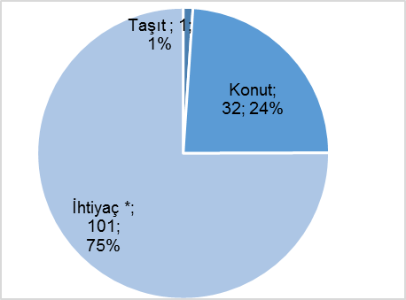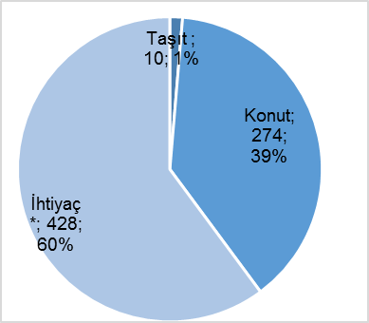

*\*Dayanıklı tüketim malları, mesleki amaç, eğitim, tatil, gıda, giyim vb. amaçlar için kullanılan krediler.*

Kullandırılan tüketici kredileri ve konut kredilerinde bir önceki yılın aynı dönemine göre taşıt kredileri yüzde 49 oranında azalırken, konut kredileri yüzde 130 oranında, ihtiyaç kredileri ise yüzde 85 oranında artmıştır.

**Vade Dağılımı**

Ekim-Aralık 2021 dönemi içinde kullandırılan tüketici kredileri ve konut kredilerinde yüzde 26 pay ile en fazla tercih edilen vade dilimi 25-36 aydır. Bunu yüzde 24 pay ile 19-24 ay ve yüzde 17 pay ile 73 ay ve üzeri vade dilimleri izlemiştir.

**Takipteki Tüketici Kredileri ve Konut Kredileri**

Ekim-Aralık 2021 dönemi itibariyle 19 milyar TL olan takipteki krediler (idari+kanuni), tüketici kredileri ve konut kredileri toplamının yüzde 2,6’sını oluşturmuştur.

**Takipteki Kredilerin Bakiye Miktara Oranı (yüzde)**

Ekim-Aralık 2021 döneminde kullandırılan tüketici kredileri ve konut kredilerinden kanuni[4] takibe alınan kredi miktarı 3 milyar 762 milyon TL (aynı dönemde kullandırılan kredilerin yüzde 2,6’sı) olmuştur. Söz konusu kredilerin yüzde 5’ini konut, yüzde 95’ini ihtiyaç kredileri oluşturmuştur.

----------------------------------------------------------------

**Önemli Not:** Bu raporda yer alan istatistikler, Haziran 2013 dönemi itibariyle 36, Aralık 2013 dönemi itibariyle 34, Aralık 2013’den Mart 2014 dönemine kadar 33, Haziran 2014’ten Aralık 2014’e kadar 34, Mart 2015’ten Mart 2017’ye kadar 33, Haziran 2017 dönemi itibariyle 32 Türkiye Bankalar Birliği üyesi olan ve tüketici kredisi ve konut kredisi kullandıran banka verisinden oluşmuştur. Raporda yer alan istatistikler “Bankalarca Kamuya Açıklanacak Finansal Tablolar ile Bunlara İlişkin Açıklama ve Dipnotlar Hakkında Tebliğ”deki değişikliğe paralel olarak yayınlanmaktadır. Söz konusu Tebliğ kapsamında yayınlanan tüketici kredileri ve konut kredileri toplu sonuçları ile bu raporun toplulaştırılmış bakiye sonuçları arasında farklar bulunmaktadır. Bu fark bazı bankaların reeskontlarını henüz dağıtamamış olmasından kaynaklanmaktadır. Ayrıca, bu rapordaki bilgiler gerçek kişilerce kullanılan ve ticari amaçlı olmayan bireysel kredileri kapsamakta olup bireysel kredi kartları, personel kredi kartları ve kredili mevduat hesaplarını içermemektedir. Bazı bankaların, ilgili tebliğe göre hazırladıkları tüketici kredileri bilgileri kredili mevduat hesaplarını içermektedir; bu nedenle, bu raporda yer alan tüketici kredileri ve konut kredileri bilgileri ile bu konuda da farklılıklar oluşmaktadır.

1. Mevduat bankaları ile kalkınma ve yatırım bankalarını kapsamaktadır. Kişi sayıları tekilleştirilmemiştir.
2. Çeyrekler itibariyle, akım veridir.
3. Yıllık bazda bakiye verisidir.
4. Tüketici kredisi ve konut kredisi bilgisi ileten bir banka “Kullandırılan Kanuni Takipteki Kredi” verisini Haziran 2021 itibarıyla raporlamaya başlamıştır.